HST177 – Visualizar Pedido de Impugnação de Resultado - Corporativo

<Nome do Produto>Sistema Processo Eleitoral

<Nome do cliente>CAU

**Revisões do Documento**

|  |  |  |  |
| --- | --- | --- | --- |
| **Revisão** | **Data** | **Lista de Autores** | **Observações** |
| 1.0 | 06/07/2020 | Flávia Monteiro | Em atendimento a OS1747 Sprint 01:  - Inclusão da funcionalidade. |

**Sumário**

HST177 – Visualizar Pedido de Impugnação de Resultado - Corporativo 4

COMO PO 4

QUERO incluir nova funcionalidade 4

PARA visualizar os Pedido (s) de Impugnação de Resultado da Eleição cadatrados. 4

PROTÓTIPO 4

CRITÉRIOS DE ACEITE 6

INFORMAÇÕES COMPLEMENTARES 6

# HST177 – Visualizar Pedido de Impugnação de Resultado - Corporativo

## COMO PO

## QUERO incluir nova funcionalidade

## PARA visualizar os Pedido (s) de Impugnação de Resultado da Eleição cadatrados.

## PROTÓTIPO

1. Dados recuperados e apresentados do pedido de impugnação do resultado

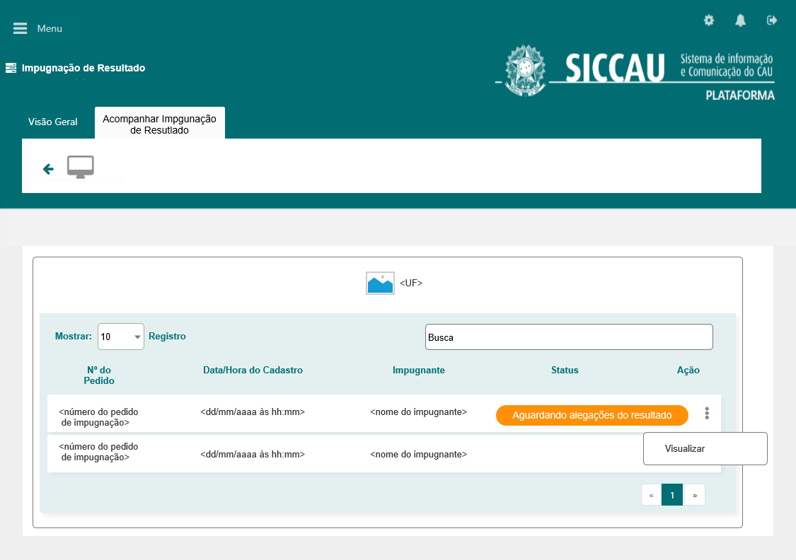

|  |  |  |  |  |  |
| --- | --- | --- | --- | --- | --- |
| Campos | | | | | |
| **Nome** | **Descrição** | **Tipo** | **Valores Válidos** | **Formato** | **Restrições** |
| * Manter cores, fontes e outros padrões atuais do sistema inalterados. | | | | | |
|  | Apresenta a imagem do Estado de impugnação de resultado. | * Imagem | - | - | * Campo obrigatório * Campo não editável. * Dado recuperado do cadastro de impugnação de resultado de eleição. |
| <UF> | Apresenta a UF que recebeu o pedido de impugnação de resultado. | * Alfanumérico | - | - | * Campo obrigatório. * Campo não editável. * Dado recuperado do cadastro de impugnação de resultado de eleição. |
| Mostrar <XX> registros | Permite selecionar a quantidade de registros a serem apresentados. | * Campo de seleção | - | - | * Campo não obrigatório. * Domínio fixo. * Valores possíveis:   - 10;  - 25;  - 50.   * Por default, o sistema apresenta o valor 10 pré-selecionado. |
| Buscar | Permite informar parâmetros par a busca. | * Alfanumérico * 50 caracteres | - | - | * Campo não obrigatório. * Permite consultar por:   - Nº;  - Data/Hora de cadastro;  - Impugnante;  - Status. |
| Nº | Apresenta o número do pedido de impugnação de resultado. | * Numérico | - | - | * Campo obrigatório. * Dado recuperado do cadastro de pedido de impugnação de resultado. * Os registros são apresentados em ordem decrescente por data e hora de cadastro. |
| Data/Hora do cadastro | Apresenta a data e a hora em o pedido de impugnação de resultado foi cadastrado. | * Data/Hora * Máscara   dd/mm/aaaa às hh:mm | - | - | * Campo obrigatório. * Dado recuperado do cadastro de pedido de impugnação de resultado. |
| Impugnante | Apresenta o nome do usuário que cadastrou o pedido de impugnação de resultado. | * Alfanumérico | - | - | * Campo obrigatório. * Dado recuperado do cadastro de pedido de impugnação de resultado. |
| Status | Apresenta o status atual do pedido de impugnação de resultado. | * Alfanumérico | - | - | * Campo obrigatório. * Dado recuperado do cadastro de pedido de impugnação de resultado. * Caso o status seja “Aguardando alegações do resultado”, o valor deve ser apresentado na cor laranja, com mostra a imagem P01. |
| Comandos | | | | | |
|  | Quando acionado, redireciona para a tela anterior. | * Imagem | * Hiperlink |  |  |
| Visualizar | Quando acionado, estende para a funcionalidade “Visualizar dados do pedido de impugnação” cadastrados. | * Texto | * Hiperlink | - | * - |

## CRITÉRIOS DE ACEITE

1. **Premissa:** 
   1. Somente usuário com perfil de “Assessor CEN” ou “Assessor CE/<UF>” tem permissão para visualizar os pedidos de impugnação de resultado.
   2. A funcionalidade é apresentada após o usuário acionar a ação “Visualizar” na funcionalidade “Consultar Pedido de Impugnação de Resultado”, história de usuário Eleitoral_HST176_Consultar_Pedido_Impugnacao_Resultado_CORP.
2. **Regras Gerais:**
   1. Quando o usuário acionar a ação “Visualizar”, então o sistema estende para a história de usuário “Eleitoral_HST178_Detalhar_Pedido_Impugnacao_Resultado_CORP”

## INFORMAÇÕES COMPLEMENTARES

História relacionada:

*Eleitoral_HST176_Consultar_Pedido_Impugnacao_Resultado_CORP.*

*Eleitoral_HST178_Detalhar_Pedido_Impugnacao_Resultado_CORP.*